ТЕМА: СКАНИРОВАНИЕ АНТИВИРУСНОЙ ПРОГРАММОЙ ЖЕСКОГО ДИСКА

Антивирусные диски для лечения зараженных систем

Антивирусная программа это программа предназначеная для защиты компьютера от вирусов. Но, что делать, если вирус уже пробрался на компьютер? Очень часто при заражении системы, обнаружить и обезвредить вирус достаточно сложная задача, так как зачастую вредоносный код встраивается в системные файлы и осуществляет полный контроль над их работой.При таком раскладе, компьютер может работать не стабильно или вообще не загружаться, а бывает так, что пользователь интуитивно подозревает, что система была заражена вирусом, но при работе в операционной системе обнаружить «зловреда» не выходит. В таком случае, когда вирусы начинают работать при загрузке Windows, необходимо найти и обезвредить вирус в то время, когда они не работают.

Антивирусный диск
Чтобы найти и удалить вирус не запуская Windows необходимо воспользоваться автономной операционной системой с антивирусным сканером – аварийный антивирусный диск.
Давайте познакомимся с некоторыми наиболее востребованными дисками для обнаружения и удаления вирусов, когда система уже заражена или вообще не загружается, и обычным способом обезвредить вирусы не получается.
- PC Tools AOSS
- AVG Rescue CD
- Bitdefender Rescue CD
- Dr.Web LiveCD
- LiveCD ESET NOD32
- Загрузочный диск Kaspersky Rescue Disk
- Загрузочный диск Vba32 Rescue CD

Загрузочный диск PC Tools AOSS
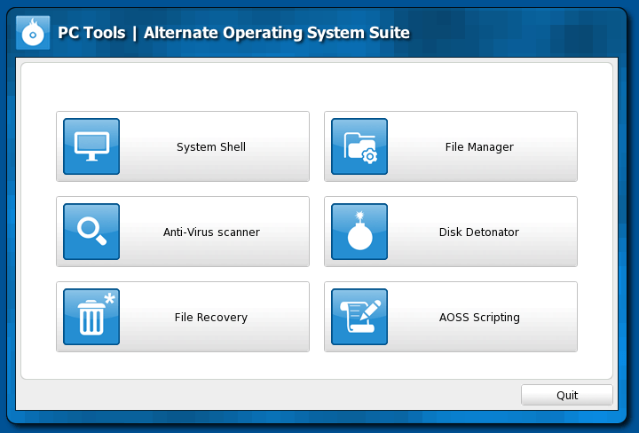
Загрузочный спасательный диск с дополнительными инструментами:
System Shell – командная оболочка с набором команд, рядовому пользователю практически не интересна.
File Manager – файловый менеджер, позволяет производить простые действия с локальными дисками, удаление, копирование и перемещение файлов.
Anti-Virus Scanner – собственно антивирусный сканер, который предназначен для поиска и обезвреживания вирусов в системе.
Disk Detonator – инструмент для полного удаления логических разделов диска. Пользуйтесь им крайне осторожно.
File Recovery – удобный инструмент, который позволяет восстанавливать файлы.

Загрузочный диск AVG Rescue CD
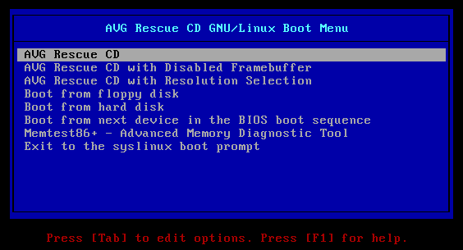
Набор инструментов для восстановления и лечения зараженной системы. Имеет на борту следующие инструменты:
Scan – антивирусный сканер.
Update – обновление антивирусных баз.
Hotfix – набор скриптов для восстановления работы системных файлов.
Network – инструмент для конфигурации сетевых настроек.
USB – создание загрузочного флеш накопителя.

Загрузочный диск Bitdefender Rescue CD
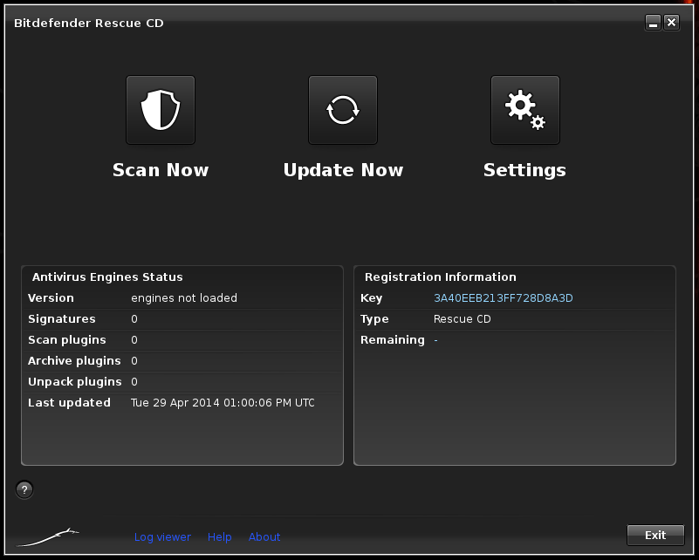
Bitdefender Rescue CD – диск с операционной системой Линукс и антивирусным сканером Bitdefender. При наличии интернета, при запуске диска, начнется автоматическое обновление антивирусной базы. После обновления, запустится непосредственно сам сканер. Выбираете, какие области проверять, целый раздел или конкретную папку и запускаете сканирование. Дополнительных инструментов кроме сканера не имеет, не считая самой операционной системы линукс, в которой можно произвести стандартные задачи с помощью предустановленных программ – интернет браузер, таймвьювер, файловый менеджер и текстовый редактор.

Загрузочный диск Dr.Web LiveCD
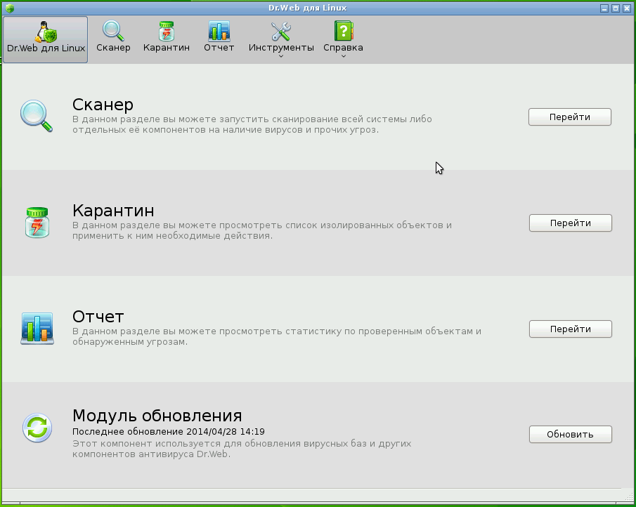
Dr.Web LiveCD – при невозможности загрузить систему, диск поможет обнаружить и удалить инфицированные и подозрительные файлы, а также способен вылечить зараженные файлы, тем самым восстановив работу системы. Диск от Dr.Web также работает на операционной системе линукс и содержит помимо антивирусного сканера, некоторый набор стандартных программ, для работы с файлами и в интернете.

Загрузочный диск LiveCD ESET NOD32
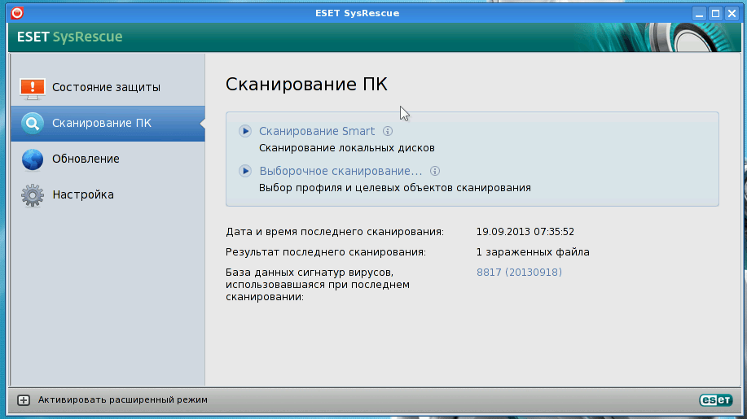
LiveCD ESET NOD32 – загрузочный диск с популярным антивирусом NOD32. Также, позволяет проверить компьютер на наличие вирусов, в обход основной операционной системы. Антивирусный сканер ESET NOD32 можно записать на usb носитель, для этого необходимо скачать специальную утилиту esetlive. Аварийный диск ESET NOD32 работает все в той же привычной графической системе линукс, и помимо антивирусного сканера пользователю доступны некоторые инструменты.

Загрузочный диск Kaspersky Rescue Disk
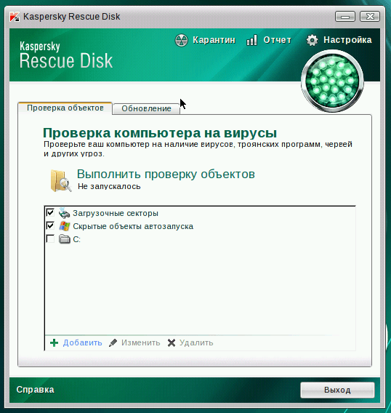
Kaspersky Rescue Disk – аварийный диск с популярным антивирусным сканером от лаборатории Касперского. Диск понадобится для обнаружения вирусов и лечения зараженных систем. Также как и предыдущие диски работает на линуксе, содержит антивирусный сканер и модуль для обновления антивирусных баз.

Загрузочный диск Vba32 Rescue CD
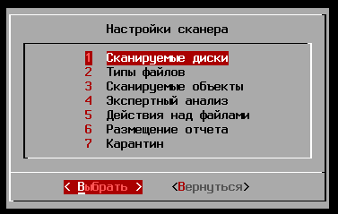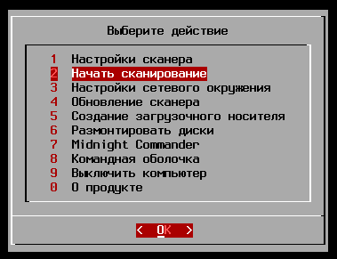
Еще один загрузочный диск с антивирусным сканером Vba32. Диск автозагрузочный, сканирует и обезвреживает систему без необходимости ее загрузки. Благодаря этому, вирусы не могут препятствовать процессу их обнаружения и обезвреживания. Помимо собственной оболочки и антивирусного сканера на диске имеются утилиты для тестирования оперативной памяти и для работы с жестким диском – memtest, mhdd.

